**GESTION DES RISQUES INFORMATIQUES**

**DESS en Technologie de l'Informationion**

**RESOLUTION EXERCICES D’APPLICATION**

netstat est un outil puissant pour surveiller les connexions réseau, les ports ouverts et les statistiques réseau. Voici des exercices pratiques avec corrections pour mieux comprendre son utilisation.

1. 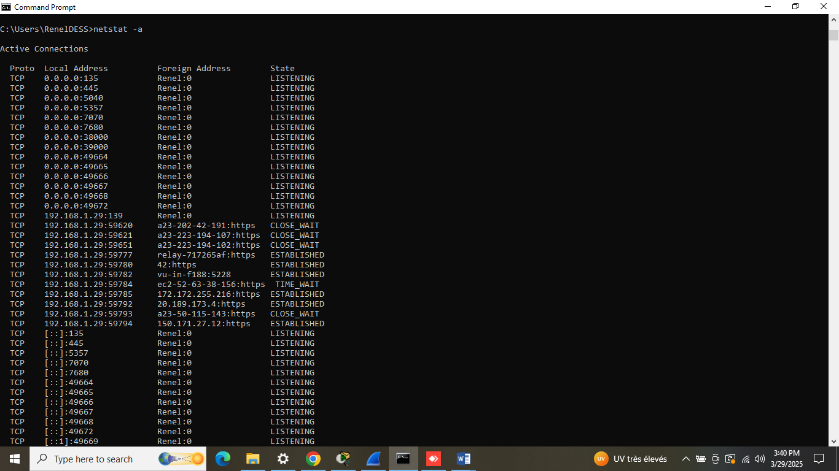Lister toutes les connexions réseau actives

Netstat -a affiche toutes les connexions

1. 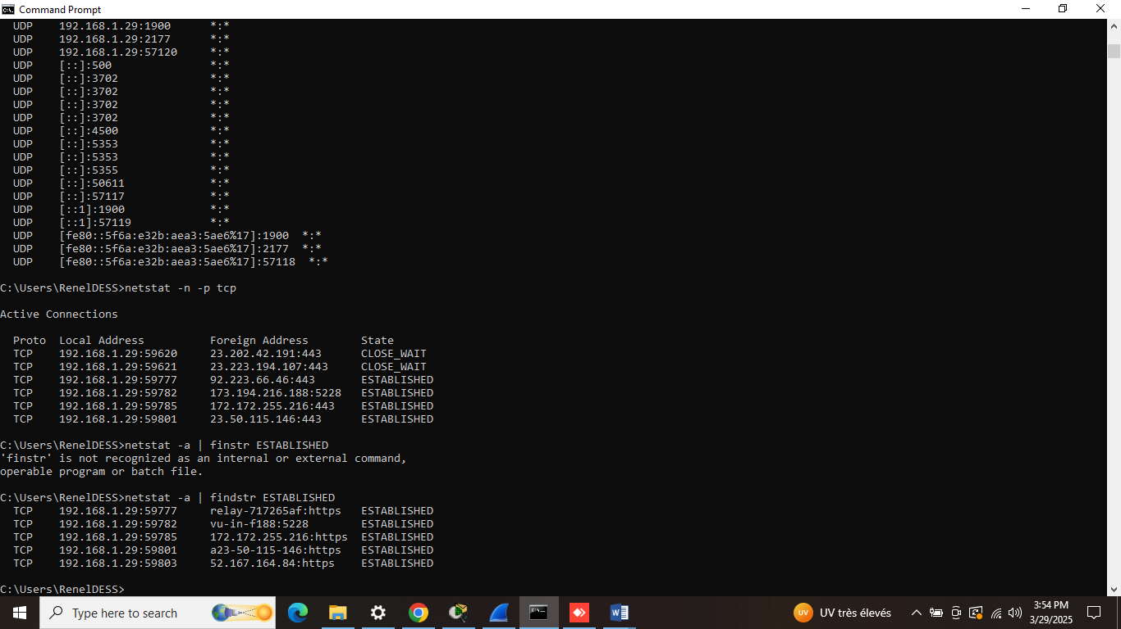Identifier les connexions établies

Netstat -a | findstr ESTABLISHED permet voir les connexions établies.

1. Identifier les ports en écoute

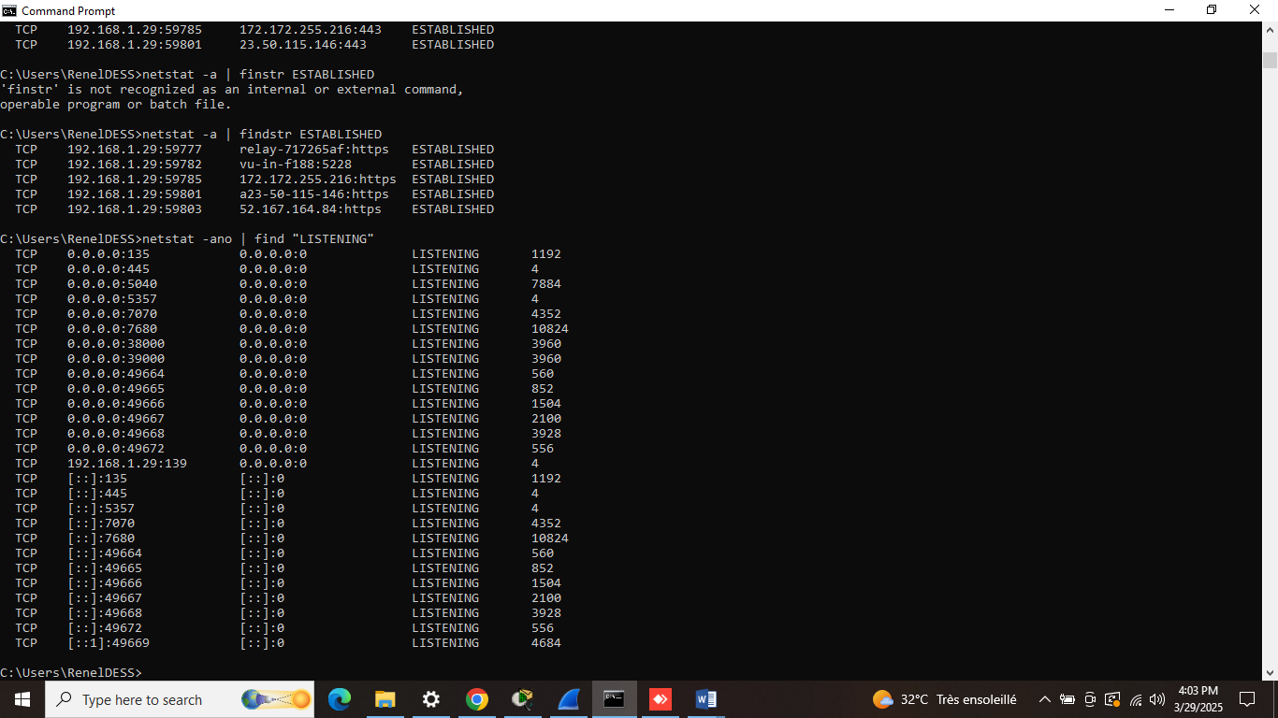

Netstat -ano | findstr ”LISTENING affiche les ports en écoute.

1. Afficher les connexions avec les noms des processus

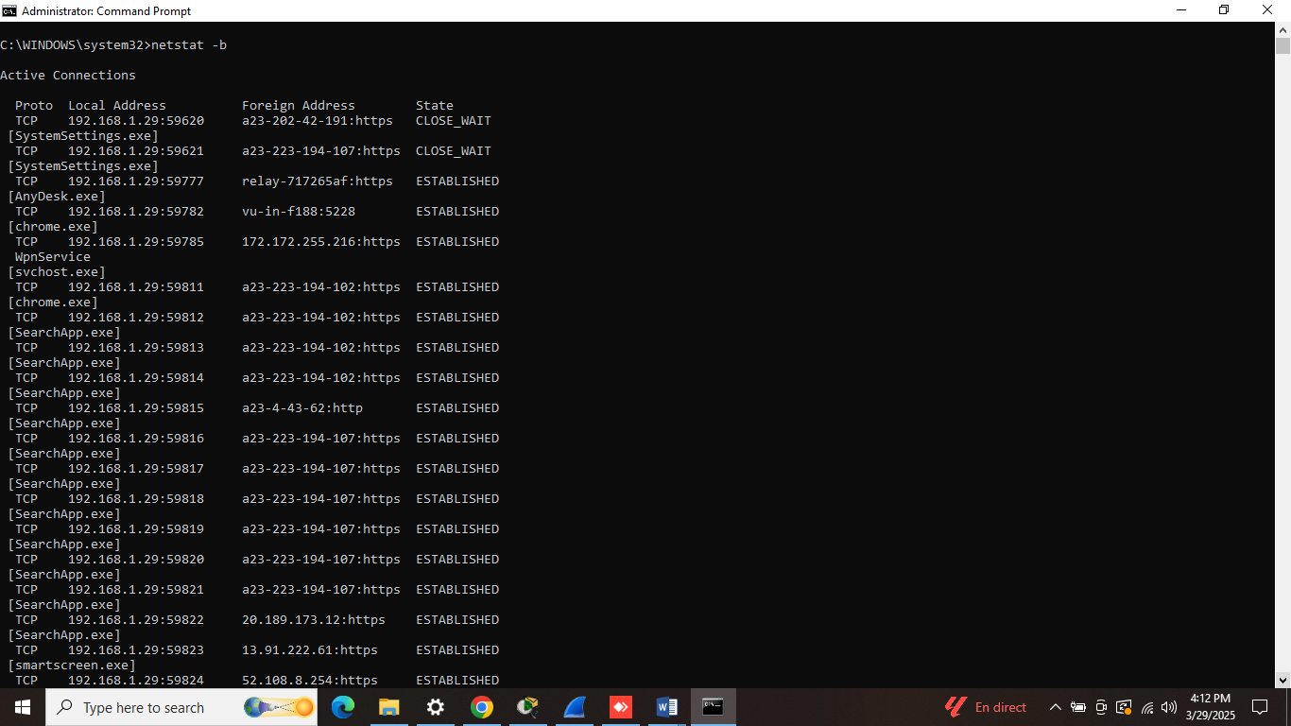Netstat -b affiche les connexions avec les noms des processus

1. Afficher les statistiques réseaux

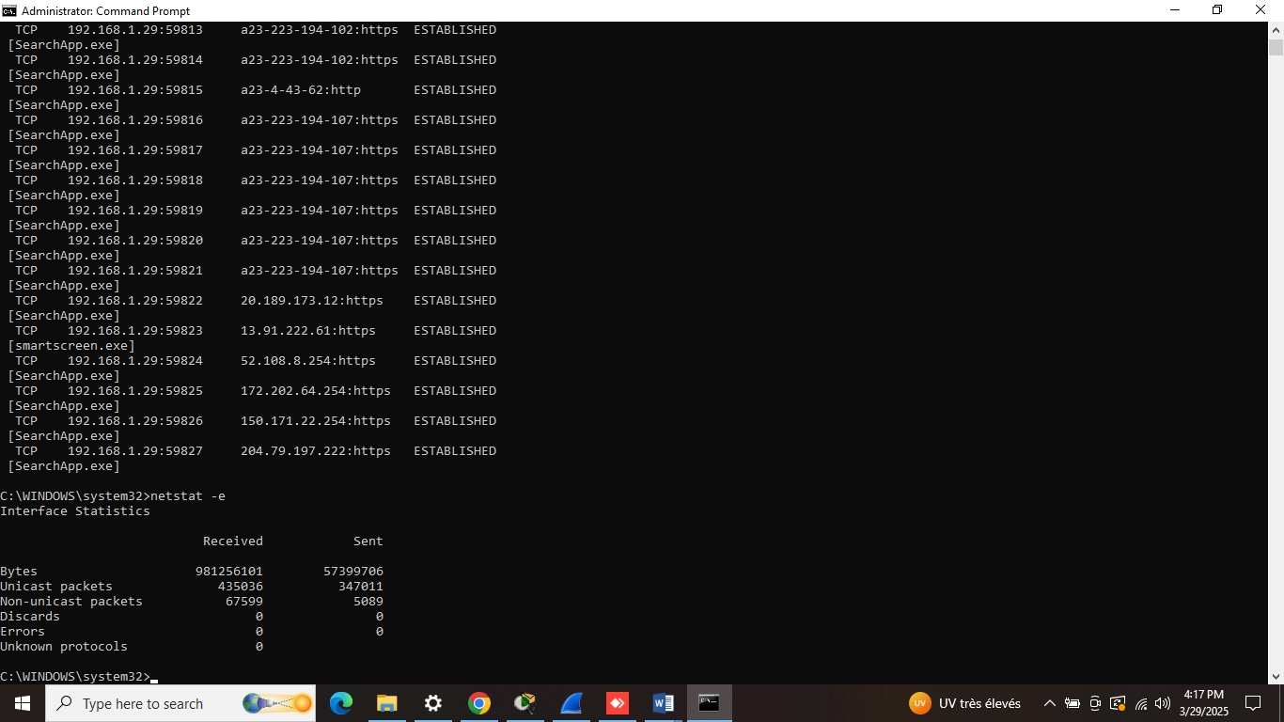

Netstat –e permet de voir les paquets envoyés et reçus.

1. Afficher la table de routage 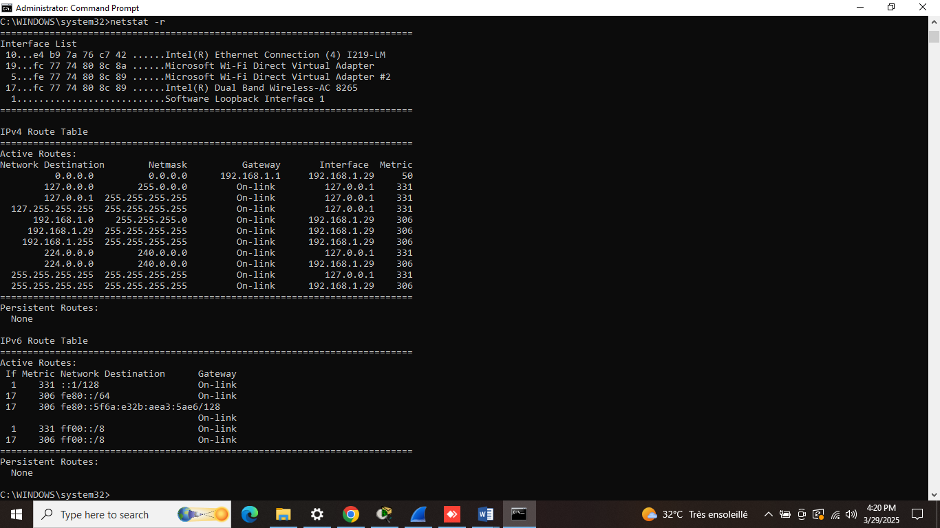

Netstat –r permet de voir la table de routage.

1. Actualiser l’affichage en temps réel

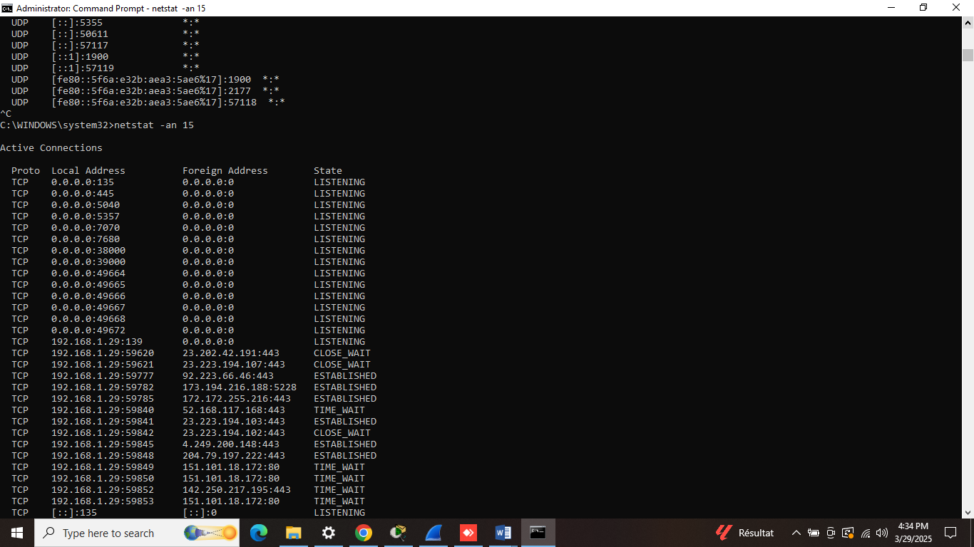

netstat –an 5 où 15 actualise l’affichage

1. Lister les connexions réseau et exporter les résultats

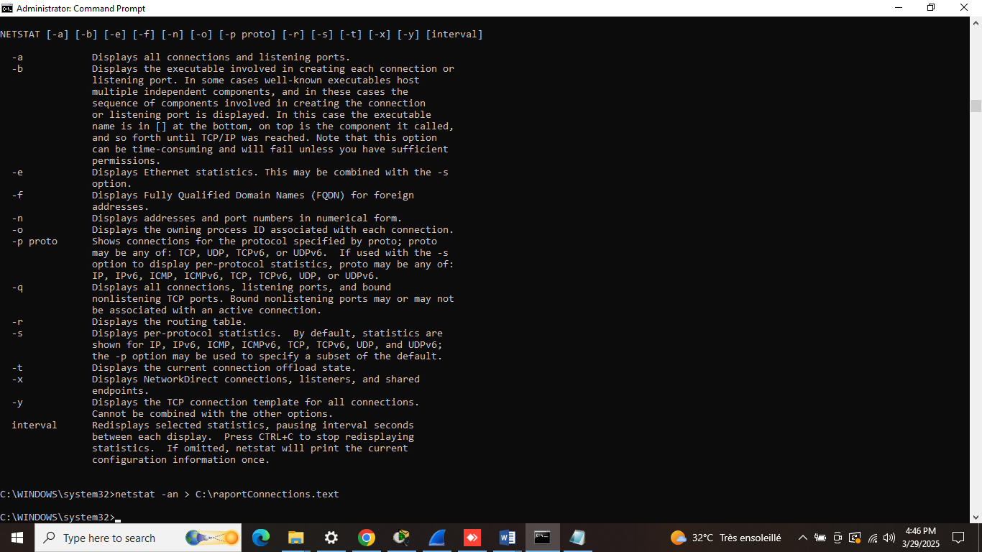

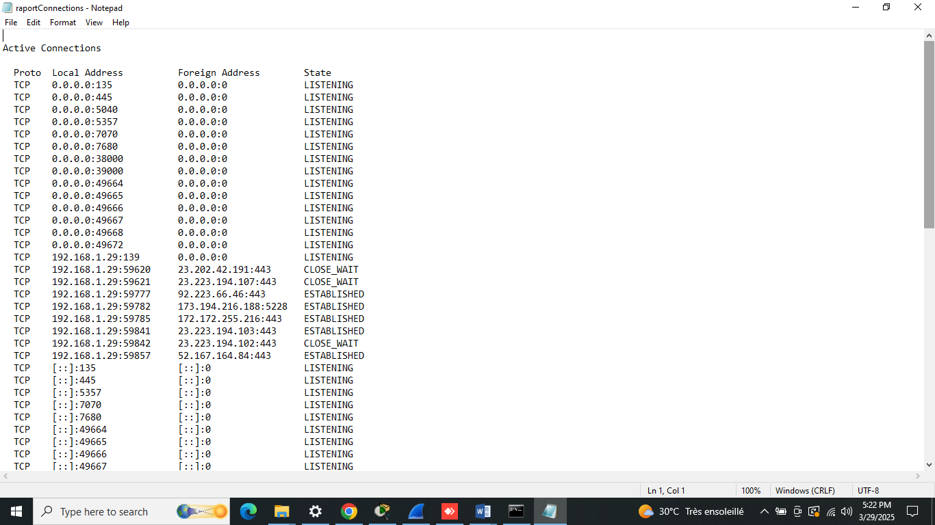

Netstat –an permet d’exporter les résultats C:\raportConnections c’est le chemin parcourus pour stockés les résultats.

1. Trouver la connexion réseau la plus active

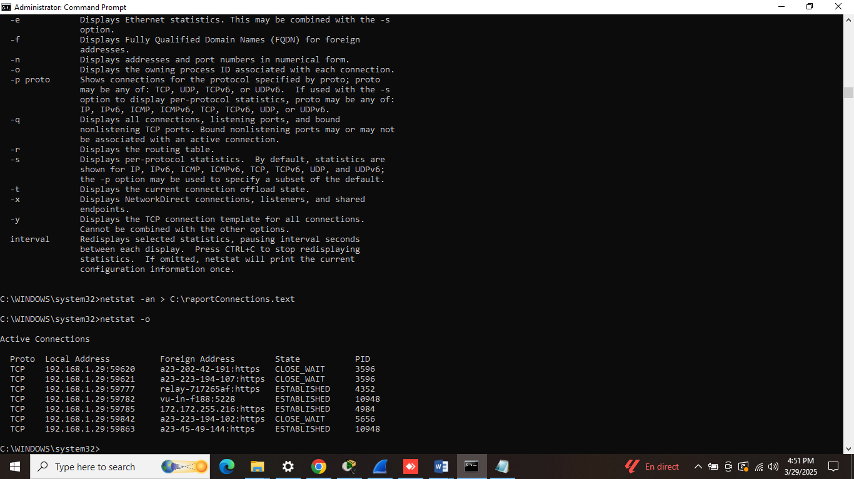

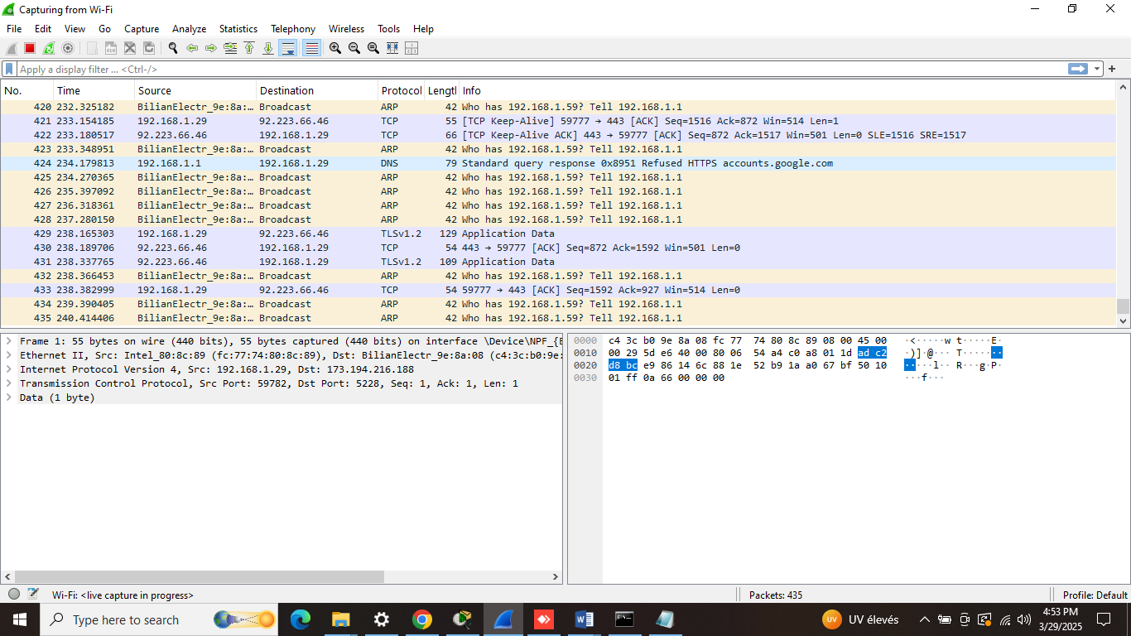

Netstat -o fait connaitre la connexion la plus active

1. Trouver si une machine du réseau envoie trop de requêtes

